**臺北市立松山工農員生社服裝代辦線上選購注意事項**

有關本校員生社辦理新生服裝、繡學號代辦作業，為了減少學生、家長現場排隊等候繳費、發放服裝及繡學號的時間，特別建置服裝代辦網站，如下圖，供同學、家長先上網選購，並且由網路直接列印繳費三聯單至超商繳費，若家中無印表機同學亦可利用手機上網後，顯示服裝繳費的專用條碼讓超商掃描也可以完成繳費。請各位同學、家長多加利用服裝代辦系統，並請於規定的時間內上網選購及完成繳費。

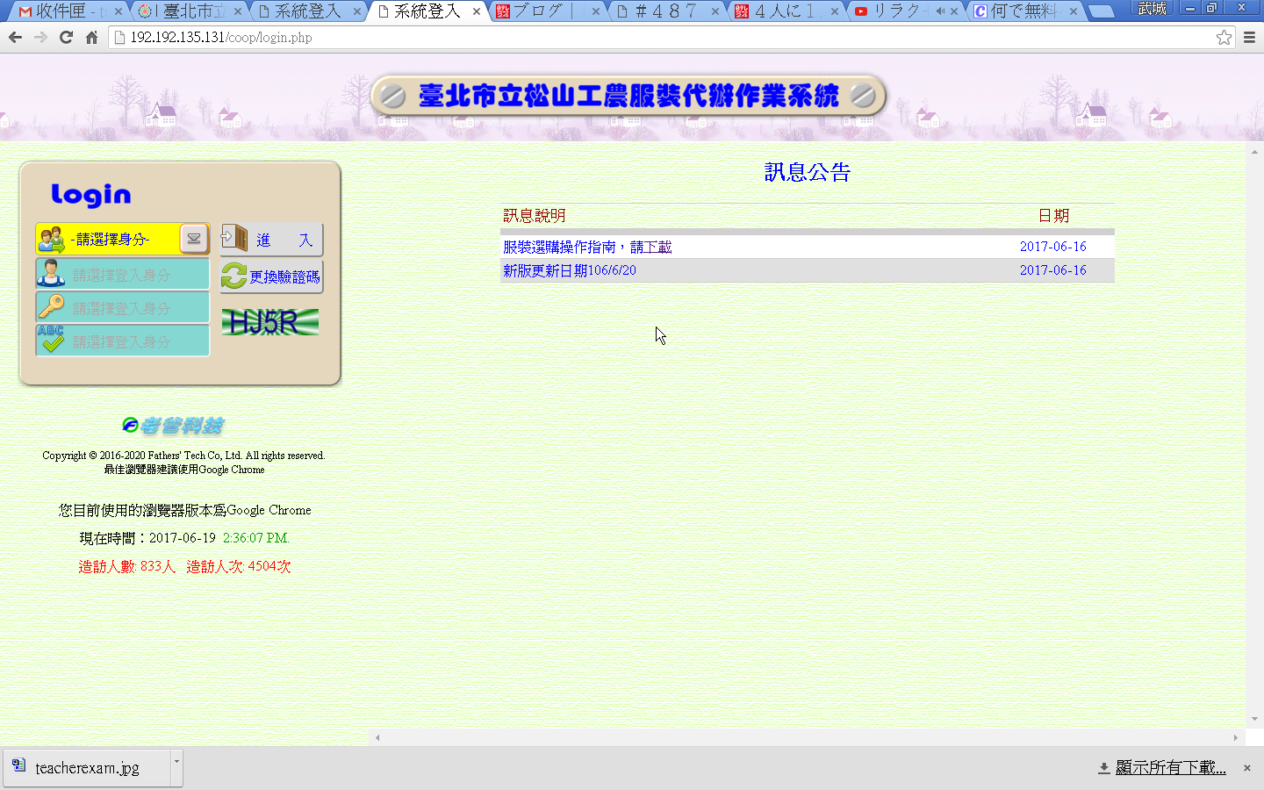

注意事項說明如下：

1. 網站開放時間：**111年7月21日(四)**至**111年7月31日(日)**。

2. 網址：<http://192.192.135.131/coop/login.php>或是由本校首頁之服裝代辦超連結或是QR Code。



3. 學生操作指南：連接至服裝代辦系統，請先下載操作指南，並請同學、家長務必先詳閱後再操作。

4. 系統登入：身分請選擇「學生」，帳號及密碼均為學生之身分證字號。

5. 請同學、家長完成選購及繳費後，務必妥善保管繳費之收執聯，並於**8月14日(日)**發放制服當天，憑三聯單第一聯至本校領取服裝及繡學號。若是**直接用手機繳費**或是三聯單第一聯有遺失或未攜帶的同學，請先至現場補印三聯單第一聯再領取服裝及學號。